écoles Dolto et Curie – Pasteur
sections :
APE : parents d’élèves école maternelle et élémentaire
ALTT tennis de table, tennis club, boules lyonaises UFOLEP
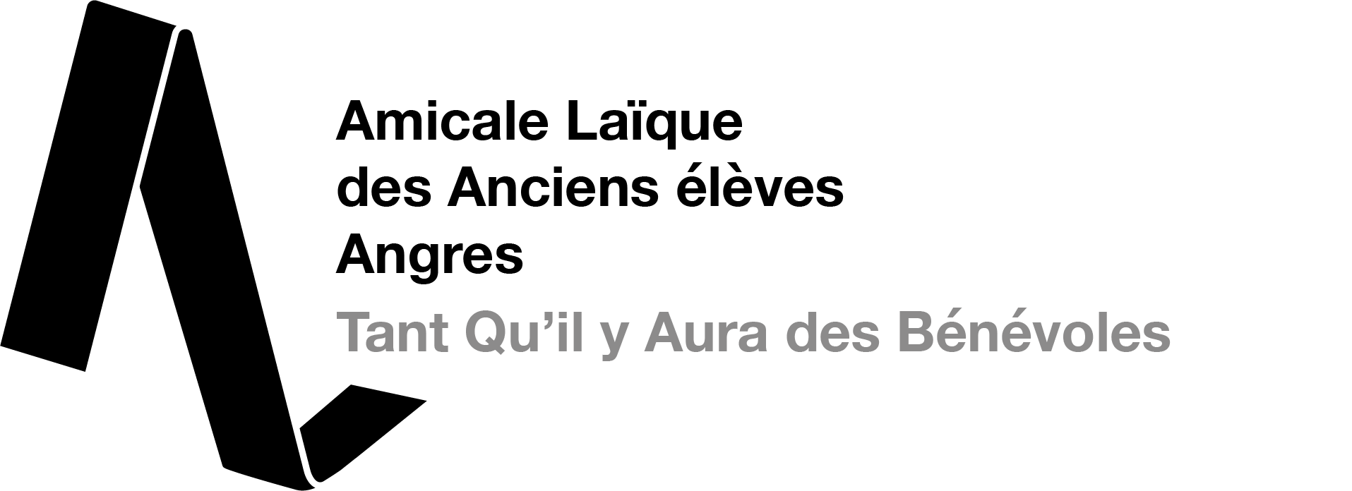
comité local d’action laïque

Invitation à la prochaine Réunion du collège solidaire le : Mercredi 29 mai 2019 à 18 h 30.
salle G. Hequet rue de la Cavée

Compte rendu de la dernière réunion du collège solidaire du: Mercredi 27 mars 2019

Nombre de personnes présentes : 19
Mr F BOULOUART, Mr A PACQUIN, Mme J PACQUIN, Mr J.P DESPREZ, Mr M VANESTRAET, Mr A GIMENEZ
Mr Y ANDRIES, Mr J FRANCOIS, Mme M FRANCOIS, Mr L BOULLIER, Mr P CARPENTIER, Mme M.R ANNERON,
Mr S DEFONTAINE, Mme A WOJCIECHOWSKI, Mr A DESAILLY, Mme N MONCZEWSKI, M MONCZEWSKI, Mr M TURLA.
Absents excusés : Mr Philippe LAURENT, Mr Jacques BECUE, Mr Richard PIETROZICKI, Mr Jean Marc DERUY,
Mme M DUPUIS, Mr D. ALLEXANDRE, Me PETIT M

Précédent le début de la réunion Monsieur Jean FRANCOIS présente aux membres présents une vidéo concernant les activités depuis le début de l’année 2019.

Le Président déclare la réunion ouverte.

- Pas de remarques particulières sur le compte rendu de la réunion du collège solidaire du mercredi 9 janvier 2019.
- Concours de belote du samedi 12 janvier 2019
Malgré des changement apportés suite à la demande des participants des précédents concours de belote,
L’affluence n’a pas été aux rendez vous.
7 tables pour l’ensemble du concours.
Le Président confirme que les changements apportés perdureront pour les prochains concours de belote.
- Code de la route
53 personnes ont assisté à la remise à niveau du code de la route organisée par l’amicale laïque et le club le fil des ans.
Cette remise à niveau était animée gracieusement par l’auto école L’INTER.
Voir le compte rendu de cette manifestation.
Une nouvelle organisation est à l’étude et sera mise en place dés l’année prochaine.
- Arbre de Noël 2019
L’arbre de Noël 2019 aura lieu le 7 décembre, comme en 2018 un spectacle interactif avec des enfants et des animaux.
Il sera animé par un magicien avec beaucoup d’humour
Coût du spectacle : 715 Euros.
- Calendrier 2019
A noter les changements ou les compléments du calendrier 2019
Samedi 1er et Dimanche 2 juin
Parties de pêche organisées par l‘ALTT
Samedi 15 et dimanche 16 juin
Parties de pêche pour les enfants et les adultes
Organisées par l’APE
Jeudi 4 juillet
Pot de fin d’année de l’APE et des sections de l’amicale laïque. Lieu à déterminer.
Samedi 31 août et dimanche 1er septembre
Parties de pêche organisée par l’amicale laïque.

- Adhésion à la vie Active
Le président a renouvelé l’adhésion de l’amicale laïque à la vie active.
Le coût de l’adhésion est de 35 Euros pour l’année.
Cette adhésion permet de :
Financer un projet en faveur des personnes les plus fragiles
De recevoir les magazines coup de cœur.
De participer à la vie de l’association.
- Parcours du cœur du 25 mars 2019.
Une dizaine de personnes de l’amicale ont participé au parcours du cœur.
- Conférence sur l’addiction aux écrans
Monsieur Jean FRANÇOIS Président de l’amicale a assisté à une conférence sur l’addiction aux écrans.
Pour un bon développement de nos enfants limitons les écrans.
- Profession sport 62
Monsieur Jean FRANÇOIS est le représentant de l’amicale laïque au sein de l’association Profession Sport 62.
Comité de pilotage de la salle J. Owens : profession sport 62 assurera une
démonstration du champion de France UFOLEP de tennis de table ainsi qu’une démonstration de tennis
Le financement sera assuré par l’amicale
- APE
Le loto de l’APE aura lieu ce dimanche 31 mars à la salle des fêtes de Angres.
Plusieurs personnes de l’amicale se sont portées volontaire pour donner un coup de main à l’installation et à l’organisation de cette manifestation.
Madame Annie WOJCIECHOWSKI Présidente de l’APE nous rappelle que son poste sera vacant pour la prochaine année scolaire.
Appel à la candidature pour la Présidence de l’APE mais également pour le renouvellement du bureau.
- Fête de la nature
Dans le cadre de la fête de la nature organisée par Monsieur Pascal CARON Adjoint à la mairie d’Angres.
L’amicale met en place une balade de printemps le 14 mai 2019.
Rendez vous à la salle des fêtes de Angres à 14 heures.
- Fête des écoles
Cette année l’amicale fêtera les 60 ans de la kermesse des écoles.
Le budget de l’amicale pour la fête des écoles sera identique à celui de l’année 2018.
Étude de financement pour l’achat de petits vélos pour les enfants.
Ces vélos serviront pour l’animation de jeux lors de la fête.
RAPPEL: Prêtez nous ou donnez nous des documents, photos, vidéo, etc. sur la fête des écoles des années précédentes.
Ces documents serviront à illustrer 60 années de kermesse.
N’hésitez pas à en parler autour de vous.
Investissement pour l’achat de cartouches d’encre pour les photocopies.
Signalisation à prévoir à l’entrée de la kermesse.
Panneaux interdit de fumer dans l’enceinte de la manifestation.
Prévoir également un bac à mégots.
L’amicale remercie la Fille de Mr et Mme MONCZEWSKI pour le don de différents lots.
L’amicale demande aux parents des élèves de réaliser des pâtisseries, tartes, gâteaux etc. pour la vente au stand l’après midi.
- Ouverture d’une classe
Une classe supplémentaire, une 7ème classe à l’école DOLTO
C’est une décision très importante pour l’avenir des écoles primaires d’Angres.

- Site Internet de l’amicale
Il apparaît qu’il y a peut de visite sur le site internet de notre amicale.
Pour l’avenir de l’amicale laïque ce site revêt une importance qu’il ne faut pas négliger.
- Site internet de la municipalité
Consultez le site municipal des renseignements sont à votre disposition notamment des offres d’emplois.
Subventions 2019
Les subventions pour les associations Angroises seront votées le jeudi 28 mars .
- A.G UFOLEP
Monsieur Jean FRANÇOIS représente l’amicale laïque pour les différents club.
La situation UFOLEP reste stable malgré tout.
- Inauguration de la salle Jesse Owens
L’inauguration de la salle est prévue le 21 septembre 2019.
- Conférence sur les Enfants de la guerre
Mon père était un soldat allemand.
Monsieur Francis BOULOUART raconte son histoire…
Le jeudi 16 mai 2019 de 19 h à 21 h salle des fêtes de Angres.
Entrée gratuite tout public
le verre de l’amitié va clôturer cette manifestation.
Le vendredi 17 mai de 14h30 à 16h30 Foyer Louis Lecoutre Angres.
- Mathieu ALLEXANDRE
Si vous avez un projet de petits travaux et jardin
Contactez ALLEX – HOME
06 47 79 60 94
- Curves
Centre de remise en forme proposé par Me Desette
03 21 40 30 46
56 Rue JB DEFERNEZ 62800 Liévin

Pas de questions diverses

Le Président clôture la réunion

VISITEZ NOTRE SITE INTERNET
www.amicale-laique-angres.org

Michel TURLA
Secrétaire de l’Amicale

www.amcale-laique-angres.org autorisation 3607 loi de 1901 du 15/05/46 n° W 627 000567 – siret : 783 898 414 000 17 – code A.P.E. : 9723
affiliation Ligue Française de L’enseignement et U.F.O.L.E.P. : 062 032 001 – agrément jeunesse et sports 62 SP 359, éducation populaire 62 EP 05011

